江苏省公共资源交易电子服务平台
使用人网上注册操作手册

江苏省公共资源交易中心
2018年3月
一、网上注册
1、选择江苏省公共资源交易网—专家信息—招标人登录，打开登录页面，也可直接打开下述网址：http://221.226.253.51:5047/TPBidder/memberLogin；
2、点击“免费注册”，打开网员注册页面：
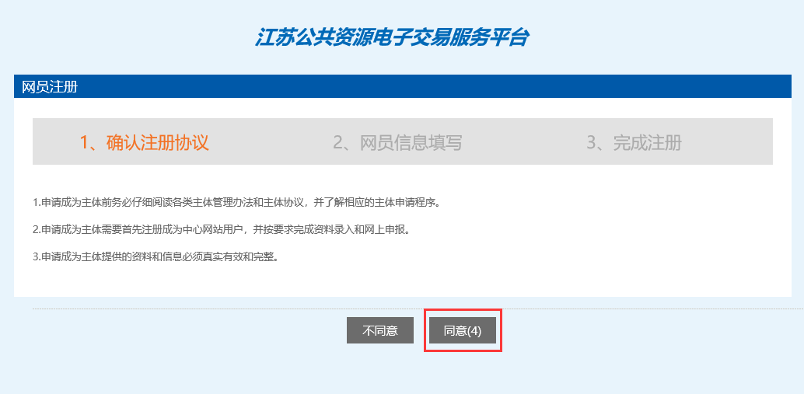
3、等待5s,点击“同意”按钮，会打开网员信息填写页面，根据页面提示，如实填写：
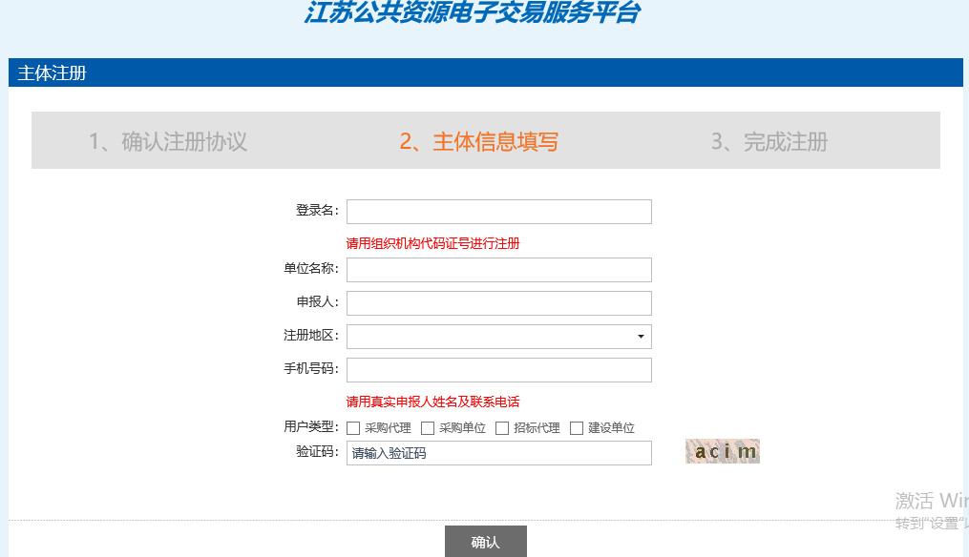
注：
- 登录名要填写单位组织机构代码证号；
- 手机号要如实填写，绑定CA之前，使用账号登录时，需要通过此手机号获取验证码；
4、信息填写完毕后，点击“确认”按钮：
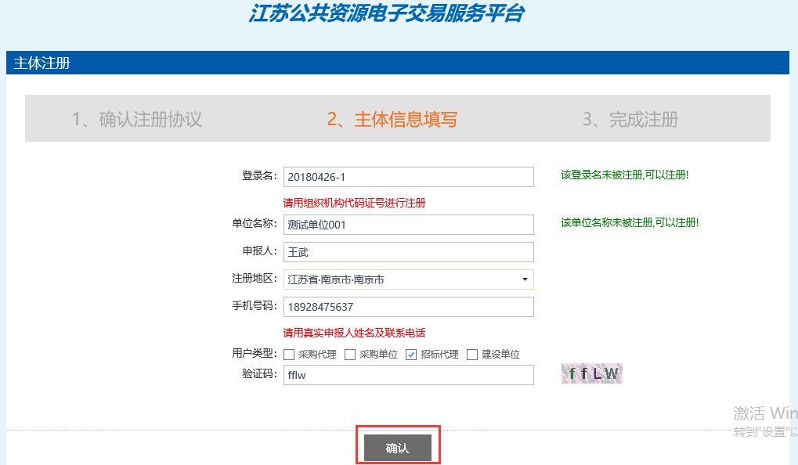
5、上图确认完毕，即可打开完成注册信息确认页面，查看信息无误，点击“确认”按钮，即可完成注册：
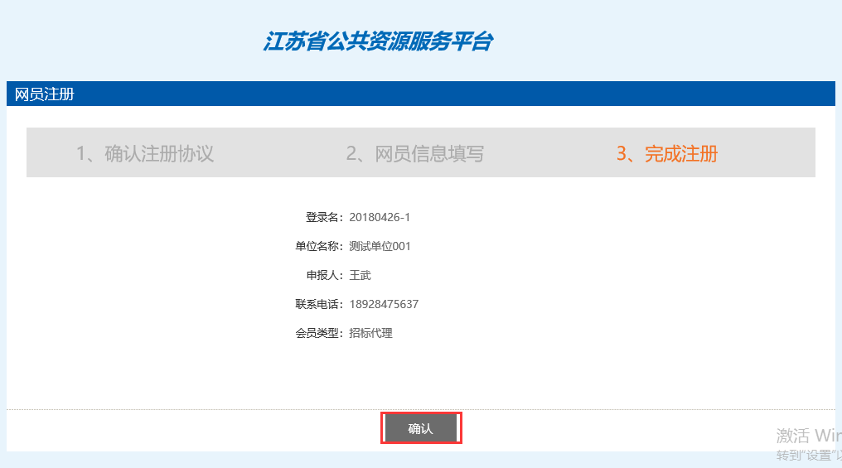
注：此处仅是完成注册而已，仍需要完善单位信息；
6、点击上图确认后，会弹出提示框：当前状态为初次注册，暂无法进行业务操作，如下图：
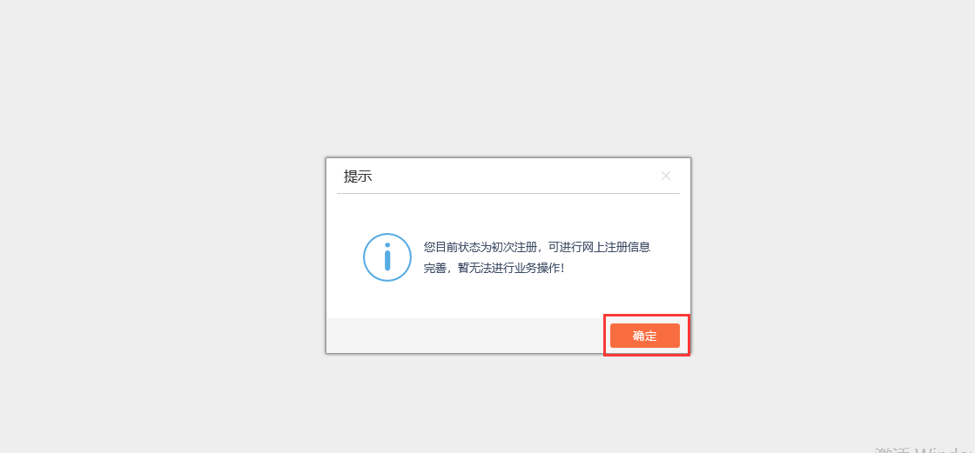
7、直接点击“确定”按钮，即可进入系统，如下图：
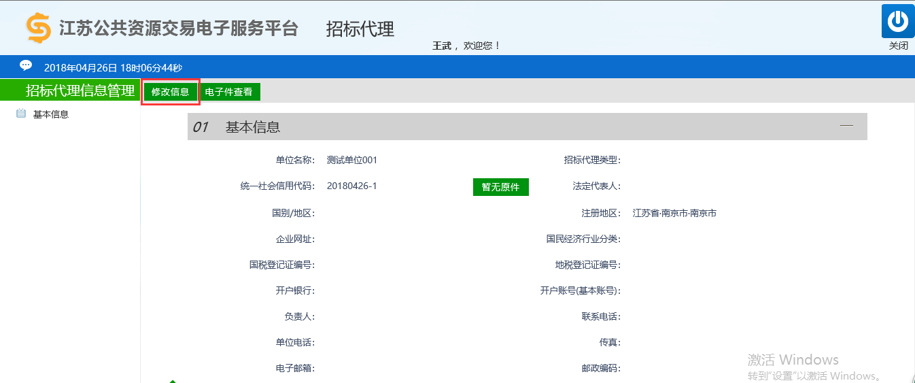
8、点击上图的“修改信息”按钮，即可打开单位信息填写页面，
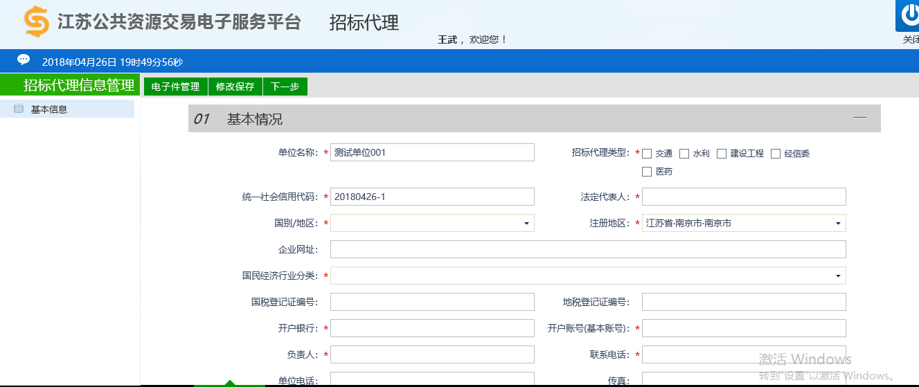
注：带“*”为必填项；
9、信息填写完毕，点击上图的“电子件管理”按钮，打开电子件列表页面
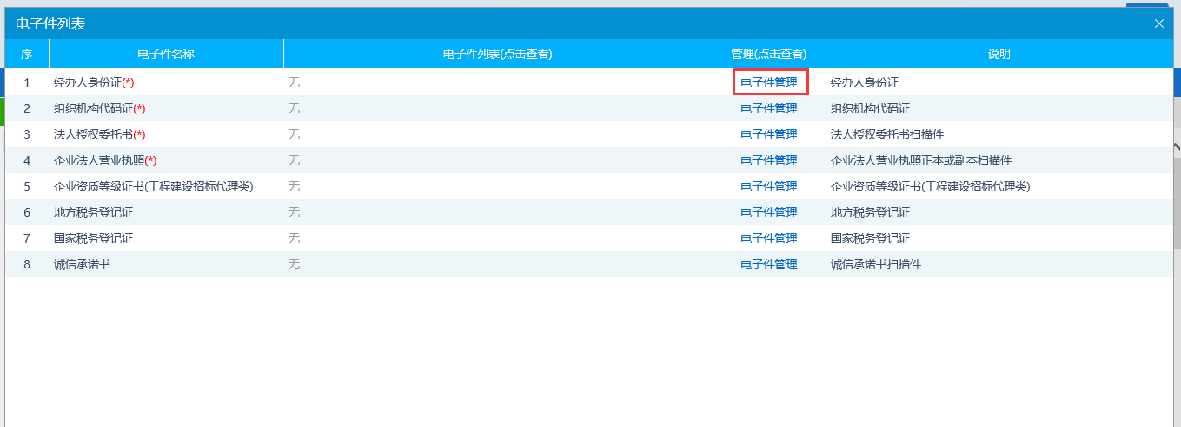
注：带“*”的为必填项；
10、选择需要上传的电子件，点击“电子件管理”，打开相应的电子件上传页面，点击右上角的“选择文件”按钮，挑选相应的扫描件，上传即可；
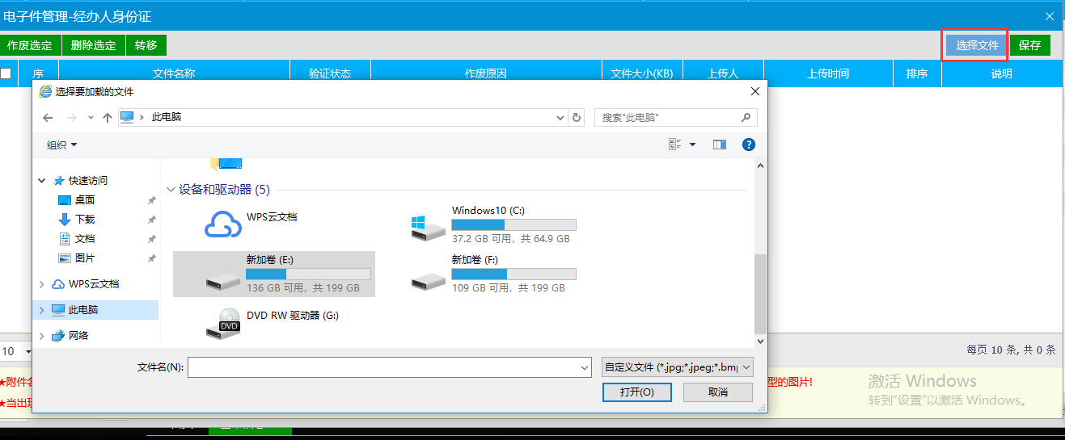
完成后示例如下：
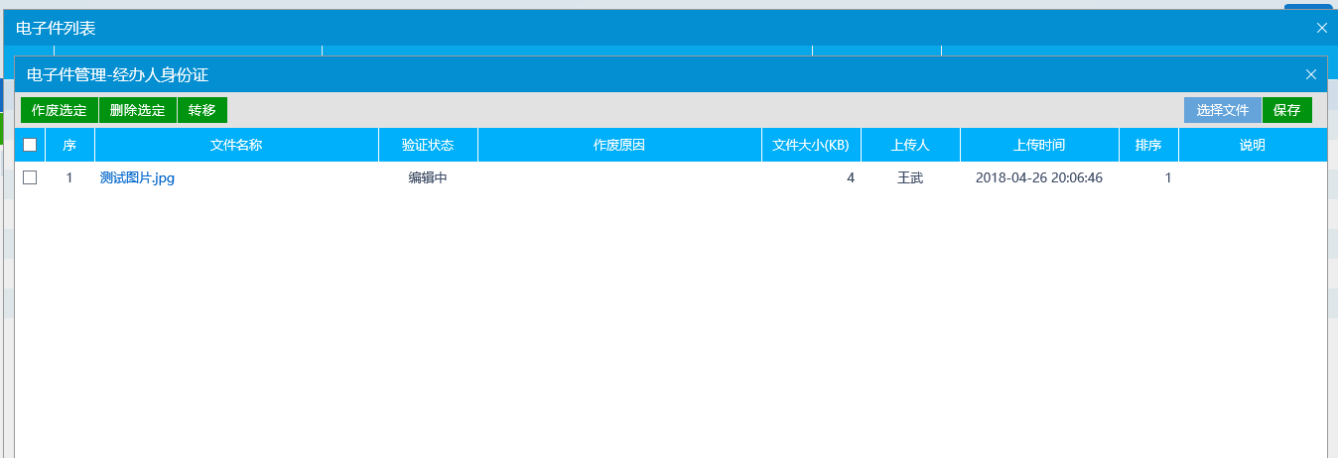
11、待所有文件上传完毕后，关闭电子件列表页面，点击“下一步”按钮
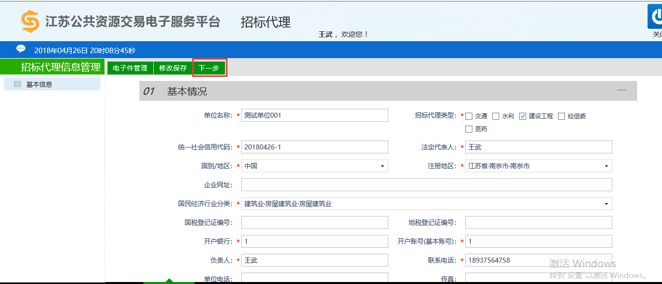
12、再次核实基本信息，确认无误后，点击“提交信息”
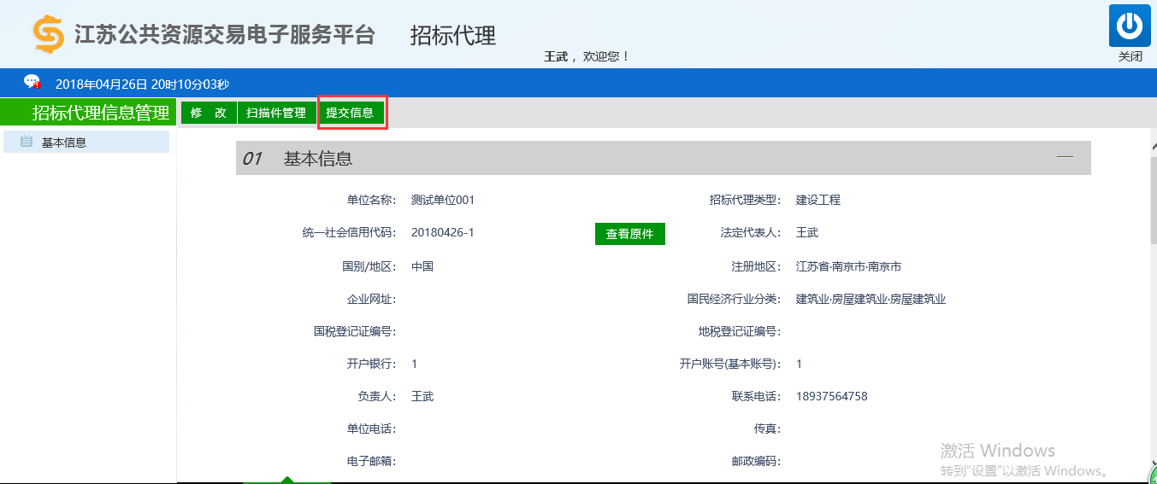
13、输入意见（默认显示，可不用修改），点击“确认提交”
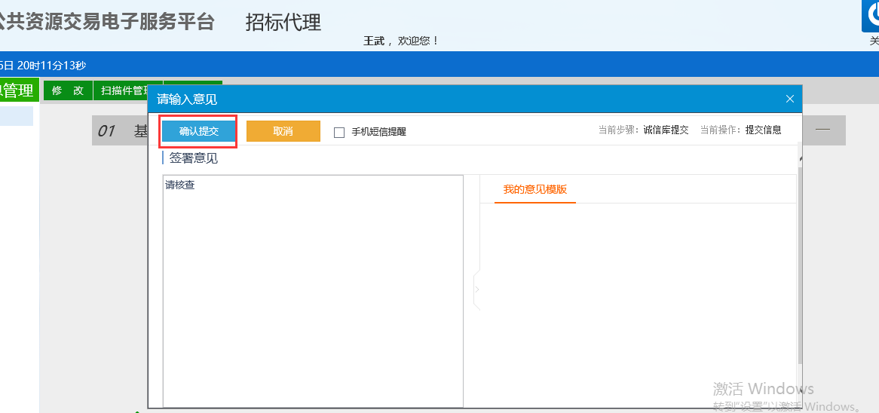
14、在基本信息页面，会有待验证蓝色印章，则单位网上注册完成，等待相关部门审核即可
